Лабораторна робота № 42

КОНТРОЛЬ ПРАЦЕЗДАТНОСТІ ЗАГЛИБНИХ
БЕНЗОНАСОСІВ

Мета роботи

Опанувати практичними прийомами контролю працездатності заглибних бензонасосів, здобувши навички виявлення симптомів несправностей та засобів їх усунення.

Устаткування та прилади

- Автомобіль VW–Golf III.
- Плакати та схеми.
- Контрольний манометр V.A.G 1318.
- Переходник VAG 1318/10.
- Комплект допоміжних проводів.
- Світлодіодний пробник.
- Мультиметр цифровий.
- Мірна склянка.
- Секундомір.

Зміст і порядок виконання роботи

Для подачі палива в рампу форсунок системи живлення автомобіля VW–Golf III із системою керування двигуном «Digifant» використовується заглибний бензонасос (модуль бензонасоса), що розташований у паливному баку багажного відсіку автомобіля. Для контролю працездатності бензонасосного агрегату придатне устаткування наведене в розділі «Устаткування та інструмент» з дотриманням всіх норм і правил техніки робочої та пожежної безпеки для такого роду робіт.
Перевірка бензонасоса.
Примітка. При перевірці напруга акумулятора повинна відповідати нормі (не менш 12,5 В). Запобіжник № 18 повинен бути справним.
Підключити цифровий мультіметр цифровий до АКБ.
Ввімкнути запалювання. При цьому повинне спостерігатися явно чутне короткочасне вмикання бензонасоса.
Перевірка продуктивності бензонасоса
Примітка/ Ланцюг електроживлення повинен бути справним.
Перевірка виконується при підключеному пульті дистанційного керування V.A.G 1348/ЗА за допомогою комплекту додаткових проводів.
Зняти пробку із заправної горловини.
Операції, виконуються на двигунах з літерним позначенням ААМ або ABS
Відкрутити живильний бензопровід 1 від штуцера на блоці впорскування палива (рис.42.1).
Приєднати контрольний манометр V.A.G 1318 через переходник V.A.G 1318/10 до живильного паливопроводу 1.

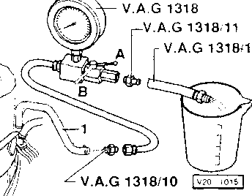

Рис.42.1. Підключення контрольного манометра на двигунах з
літерним позначенням ААМ або ABS

Надягти шланг V.A.G 1318/1 на перехідник V.A.G 1318/11 контрольного манометра, підставивши мірну посудину.
Відкрити запірний кран контрольного манометра (повертаючи рукоятку крана уздовж потоку).
- Тримаючи включеним пульт дистанційного керування V.A.G 1348/ЗА, одночасно поволі закривати запірний кран до тих пір, поки стрілка манометра, що показує надлишковий тиск, не дійде до 1,2 бар. Після цього положення запірного крана змінювати не можна.
Відкрутити живильний паливопровід 1 від штуцера на бензорозподільнику.
Операції, виконуються на двигунах з літерним позначенням 2Е.
Приєднати контрольний манометр V.A.G 1318 через перехідник V.A.G 1318/10 до живильного бензопроводу 1 (рис.42.2).
Надягти шланг V.A.G 1318/1 на перехідник V.A.G 1318/11 контрольного манометра, підставивши мірну посудину.
Відкрити запірний кран контрольного манометра (повернувши рукоятку крана уздовж потоку).

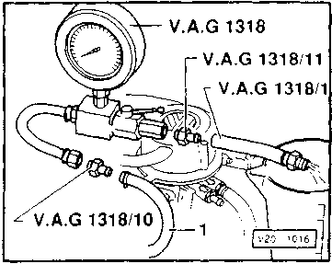

Рис.42.2. Підключення контрольного манометра на двигунах з
літерним позначенням 2Е

Примітка. Тримаючи включеним пульт дистанційного керування V.A.G 1348/ЗА, одночасно поволі закривати запірний кран до тих пір, поки стрілка манометра, що показує надлишковий тиск, не дійде до 3 бар. Після цього положення запірного крана змінювати не можна.
Операції перевірки продуктивності бензонасоса, виконуються на двигунах з кожним із трьох літерних позначень
Спорожнити мірну посудину.
Натиснувши кнопку пульта дистанційного керування, утримувати її протягом 30 с.
Зіставити подану насосом кількість палива з нормативною, наведеною на діаграмах (рис.42.3, 42.4).і занести значення до протоколу випробувань (табл.42.1)

12V
Рис.42.3. Діаграма для двигунів з літерним позначенням ААМ або ABS

Примітка. Для двигунів з літерним позначенням ААМ або ABS і 2Е:
а) мінімально припустима продуктивність насоса, обумовлена кількістю милілітрів бензину, поданого протягом 30 с.
в) напруга на затискачах працюючого бензонасоса при непрацюючому двигуні повинна бути приблизно на 2В нижча, ніж напруга акумулятора.

12V
Рис.42.4. Діаграма для двигунів з літерним позначенням 2Е

Примітка. Якщо фактична продуктивність нижче за нормативну, то чинниками цього можуть бути:
- злам або засмічення бензопроводів;
- засмічення паливного фільтра;
- несправність бензонасоса (у випадку якої заміні підлягає бензонасосний агрегат).
Перевірка зворотнього клапана бензонасоса
Примітка. Під час даної операції одночасно перевіряється герметичність всіх з’єднань живильної магістралі на ділянці від бензонасосного агрегату до точки підключення до контрольного манометра V.A.G 1318.
Операції, що виконуються на двигунах з літерним позначенням ААМ або ABS
Закрити запірний кран контрольного манометра (повернувши рукоятку крана поперек потоку).
Частими короткочасними вмиканнями пульта дистанційного керування довести надлишковий тиск приблизно до 2 бар.
Операції, що виконуються на двигуні з літерним позначенням 2Е. Закрити запірний кран контрольного манометра (повернувши рукоятку крана поперек потоку) (рис.42.5).
Частими короткочасними вмиканнями пульта дистанційного керування довести надлишковий тиск приблизно до 3 бар.

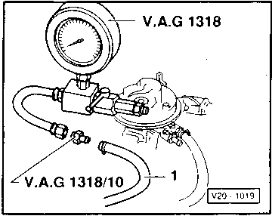

Рис.42.5. Перевірка зворотнього клапана бензонасоса

Наступні операції, що виконуються на двигуні з кожним із трьох літерних позначень.
Обережно відкриваючи запірний кран, стравити надлишок надлишкового тиску.
Увага! Щоб уникнути розбризкування бензину при відкриванні запірного крана підставте під відкритий штуцер контрольного манометра мірний посуд.
Слід простежити за падінням тиску. Протягом 10 хв. Тиск не повинен впасти нижче 1,2 бар на двигуні з літерним позначенням ААМ або ABS або нижче 2,0 бар – на двигуні з літерним позначенням 2Е.
Якщо ця вимога не виконується, перевірити місця приєднання бензопроводів або замінити бензонасосний агрегат. У випадку якщо бензонасос не вмикається слід діяти таким чином.
Вимкнути запалювання. Витягти із гнізда 12 релейної панелі реле (Л 7) бензонасоса.
Примітка. Якщо для добування реле або блоків керування з релейної панелі знадобиться спеціальний інструмент, те попередньо варто від‘єднати акумулятор від «маси».
Вставити штекер перехідника V.A.G 1348/3–2 у гніздо 4, а токоз’йомний затискач пульта дистанційного керування V.A.G 1348/ЗА з’єднати з «плюсом» акумулятора (рис.42.6).
Натиснути кнопку пульта дистанційного керування. Якщо бензонасос увімкнеться, то перевірити спрацьовування його реле.
Якщо ж бензонасос не ввімкнеться, то слід діяти в такій послідовності. Зняти кришку люка в підлозі багажного відсіку автомобіля. Від’єднати штепсельну колодку від фланця на паливному баку.

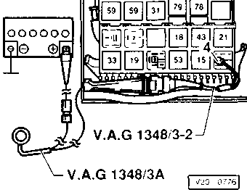

Рис.42.6. Підключення пульта дистанційного керування V.A.G 1348/ЗА

Допоміжними провідниками з комплекту V.A.G 1594 приєднати світлодіодний пробник V.A.G 1527 до крайніх контактів штепсельної колодки.
Ввімкнути пульт дистанційного керування. При цьому світлодіод повинен спалахнути. Якщо цього не спостерігається (рис.42.7), то слід виявити, орієнтуючись за схемою елементних з’єднань, розрив електропроводки та усунути його.

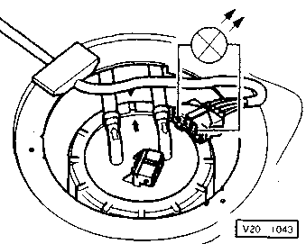

Рис.42.7. Перевірка справності електропроводки бензонасосного агрегату

Якщо світлодіод спалахне, тобто якщо ланцюг електроживлення справний, то треба діяти в наступним чином.
Спеціальним ключем 3217 відкрутити накидну гайку кріплення бензонасосного агрегату.
Перевірити надійність приєднання проводів, прокладених між фланцем і бензонасосом.
Примітка. Якщо обрив в електропроводці не діагностується, то замінити бензонасосний агрегат.
Відімкнути раніше підключені прилади.
Приєднати раніше зняті штепсельні колодки.

Оформлення звіту

За результатами проведених випробувань заповнити протокол (див. табл. 42.1) і зробити висновок про стан бензонасосного агрегату автомобіля VW–Golf III.

Таблиця 42.1

Протокол випробувань бензонасосного агрегату

Вид перевірки | Нормативні  значення | Отримані  значення | Висновки  справний/несправний
Перевірка  напруги АКБ | Не менш 12,5 В  (перед випробуваннями)
Перевірка  продуктивності бензонасоса | Для двигунів ААМ або ABS – 630 см³/30с при напрузі АКБ – 12 В (за номограмою)
Для двигунів 2Е –
660 см³/30с при напрузі АКБ – 12 В (за номограмою)
Перевірка  зворотного клапана | Час перевірки:  протягом 10 хв. Після зупинки
Мінімальний тиск –
1,2 бар
Загальний висновок по бензонасосі

Контрольні запитання

- Які основні несправності можуть спостерігатися у заглибних бензонасосів?
- За якими параметрами оцінюється працездатність бензонасосів?
- Які операції необхідно виконати під час контролю працездатності бензонасосів?
- Яких правил виробничої гігієни необхідно дотримуватися під час роботи із системами живлення та впорскування палива?

